**Striedavý prúd**

* Nútené elektromagnetické kmity s frekvenciou 50 Hz
* Elektrárne vyrábajú elektrický prúd – jadrové, vodné, solárne, geotermálne,...
* V elektrárňach sa nachádzajú generátory:
  + Dynamo – vytvára jednosmerný prúd
  + Alternátor – vytvára striedavý prúd
* **Alternátor**
  + Delenie:
    - 1 fázový – má iba 1 cievku
    - 3 fázový – má 3 cievky
  + Nákres:

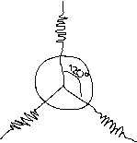

* + - Cievky – stator
    - Magnet – rotor
* Základný fyzikálny princíp výroby striedavého prúdu (Faradayov zákon/jav) jav elektromagnetickej indukcie.
* 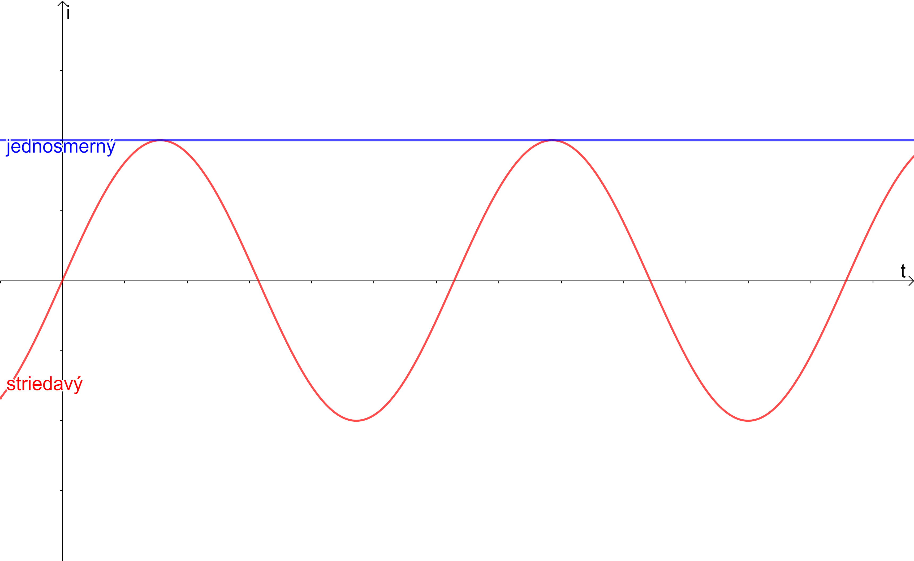
* Obvody striedavého prúdu
  + Jednoduché – obsahujú 1 parameter (napr. cievku, kondenzátor, rezistor)
  + Zložené – obsahujú 2 a viac parametrov

|  |  |  |  |
| --- | --- | --- | --- |
| Cievka |  | L – Indukčnosť cievky | [H] - Henri |
| Rezistor |  | R – Odpor | [Ω] – Ohm |
| Kondenzátor |  | C - Kapacita | [F] - Farad |

* Kondenzátor – dve kovové platne medzi ktorými je dielektrikum (izolant, napr. vzduch), slúži na úschovu elektrického náboja